Llega La Via d’Italia by Galbani: la nueva ruta gastronómica italiana que conquista Madrid

Una selección de 16 restaurantes italianos ofrecerá menús exclusivos elaborados con productos Galbani a lo largo de 4 semanas

El proyecto combina una experiencia abierta al público con una iniciativa orientada al sector gastronómico y hostelero

Madrid, 29 de abril de 2026.- Los amantes de la cocina italiana tienen una cita imprescindible este mes de mayo: La Via d’Italia by Galbani, una nueva ruta gastronómica que llevará a varios restaurantes de Madrid a ofrecer menús especiales creados para vivir una experiencia 100% italiana.

Desde 8 de mayo al 7 de junio, 15 restaurantes italianos de la capital y uno de Leganés ofrecerán platos exclusivos elaborados con productos Galbani Professionale, marca número 1 en Italia y referente mundial en la elaboración de quesos y lácteos tradicionales del país transalpino. Cada menú incluirá recetas pensadas para transportar al comensal directamente a Italia a través de sabores auténticos y propuestas cuidadas al detalle.

Los 16 restaurantes italianos están distribuidos en distintos barrios de Madrid como Centro, Salamanca, Chamberí, Chamartín, Argüelles, Retiro, Arganzuela y La Latina, y en Parquesur (Leganés), favoreciendo la accesibilidad a esta experiencia gastronómica:

- Beata Pasta Princesa – C. de la Princesa, 11, 28008 Madrid
- Beata Pasta Bilbao – Glorieta de Bilbao, 4, 28004 Madrid
- Beata Pasta Gran Vía – Gran Vía, 22, 28013 Madrid
- Beata Pasta Goya – Avenida Felipe II, 16, 28009 Madrid
- Beata Pasta Callao – Plaza del Callao, 2, 9ª planta, 28013 Madrid (Gourmet Experience El Corte Inglés)
- Beata Pasta Parquesur – Avda. de Gran Bretaña0, 28916 Leganés.
- Gioia Madrid – Calle de San Bartolomé, 20–23, 28004 Madrid
- Luna Rossa – Calle de San Bernardo, 24, 28015 Madrid
- Gianna – C. de Eguilaz, 7, 28100 Madrid
- Reginella – C. Modesto la Fuente 76, 28003 Madrid
- Don Giovanni – Paseo de la Reina Cristina 23, 28014, Madrid
- Storia d’Amore – C. Ríos Rosas 49, Madrid
- Il Boccone – C. de Juan de Mariana 4, 28045, Madrid
- Totò e Peppino – C. de Fernando VI 29, 28004, Madrid
- Origine by Salvatore Romano – C. de Rafael Calvo, 36, 28010, Madrid
- Mena Apulian Food – C. del Humilladero 16, 28005, Madrid

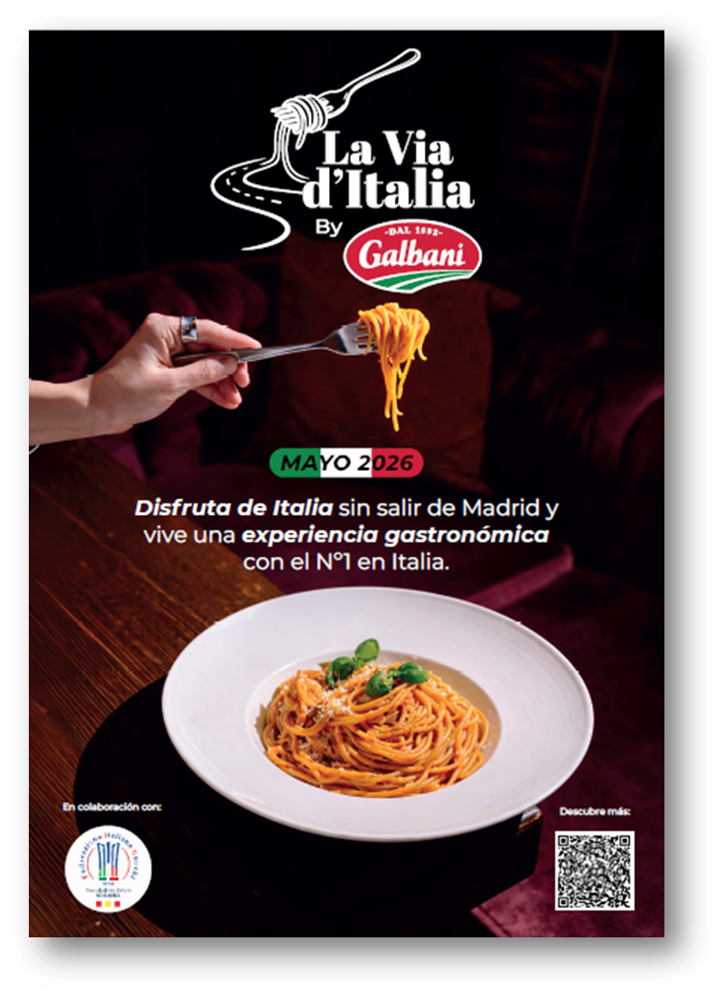

Una acción con el apoyo de la Asociación Italiana de Cocineros en España

La Via d’Italia, promovida por Lactalis Foodservice -la unidad de negocio que atiende al canal HORECA en Lactalis España-, es una experiencia abierta al público, pero también ha sido desarrollada con una mirada profesional. El proyecto cuenta con un plan de comunicación multicanal que incluye la colaboración con la Asociación Italiana de Cocineros en España, garantizando que la iniciativa llegue tanto al público general como a los profesionales del sector gastronómico y hostelero.

Galbani Professionale, número 1 en Italia

Con más de 140 años de historia, Galbani Professionale se ha consolidado como una marca de referencia internacional en quesos italianos y productos lácteos, con una propuesta diseñada específicamente para las necesidades reales del canal profesional.
Galbani destaca por ofrecer una de las gamas más completas del mercado, integrando quesos y charcutería italiana en una propuesta única que simplifica la gestión de proveedores y garantiza coherencia en la oferta gastronómica.

Soluciones específicas como la mozzarella Fior di Latte Taglio Napoli, desarrollada para pizza napolitana, reflejan esta vocación de especialización: productos que aportan rendimiento técnico (resistencia a altas temperaturas, fundido óptimo, textura y color) y consistencia en el resultado final.

Su posicionamiento se apoya en una propuesta sólida que combina calidad constante y certificada, avalada por más de 6.000 controles diarios en toda la cadena, con el respeto al saber hacer italiano desde 1882, integrado con soluciones innovadoras adaptadas a las nuevas exigencias del sector. A ello se suma una gama concebida específicamente para profesionales, pensada para optimizar procesos y mejorar la operativa en cocina, junto a un acompañamiento comercial, técnico y culinario con enfoque de partnership. Todo ello se traduce en rentabilidad a través de la calidad, aportando valor al plato final y un impacto positivo tanto en la experiencia del cliente como en los resultados del establecimiento.

Consulta toda la información en la web: https://lactalisfoodservice.es/la-via-d-italia/

Sobre LACTALIS FOORSERVICE
Lactalis Foodservice es la unidad de negocio especializada de Lactalis España orientada al canal profesional, con soluciones lácteas adaptadas a las necesidades de bares, cafeterías, restaurantes, hoteles, colectividades y distribuidores. A través de un porfolio amplio de marcas de referencia —como Puleva, Président Profesional, Galbani Professionale, Flor de Esgueva, El Castillo, Lauki o El Ventero—, desarrolla propuestas innovadoras, versátiles y de alta calidad pensadas para aportar valor añadido en la cocina y en sala.

Forma parte de grupo Lactalis, líder mundial en productos lácteos, presente en 150 países, con más de 85.500 empleados y 266 centros de producción. En España, donde opera desde 1983, la compañía cuenta con 8 plantas industriales —seis de ellas en municipios de menos de 25.000 habitantes— y un equipo de más de 2.600 profesionales. Su compromiso con el territorio se refleja en la colaboración con más de 1.400 ganaderos, con quienes recoge anualmente cerca de 1.000 millones de litros de leche, el 97,7% bajo certificación de Bienestar Animal Welfair®.

Lactalis Food Service impulsa activamente el desarrollo del canal HORECA a través de acciones de proximidad, programas de formación, desarrollo conjunto con clientes y campañas que ponen en valor el trabajo de los profesionales de la hostelería. Todo ello con una firme vocación de innovación, compromiso con la calidad y la sostenibilidad en cada etapa de la cadena de valor.

Más información en: www.lactalisfoodservice.com/ www.lactalis.es

CONTACTOS DE PRENSA

Jorge Oliva
Director de Comunicación y Asuntos Públicos
jorge.oliva@es.lactalis.com
Tel. 689 381 234

Juan Miguel Ramiro
Responsable de Comunicación Externa
juanmiguel.ramiro@es.lactalis.com
Tel. 670 865 425

Valerie Cotté
Comunicación & Mkg Relacional Foodservice
Valerie.cotte@es.lactalis.com
Tel. 639 329 083

